Chudák, takřka bezdomovec
To si přečtěte, ale zvedne vás to ze židle!!!!!

Politický matador a super pravicový deklamátor Marek Benda z ODS přiznal, že i přes vedlejší více než 250 tisícové příjmy, se musí mimo sněmovnu pořádně ohánět. Přečtěte si, co o tom říká sám Benda:

"Když se podíváte na ty příjmy, tak mám čtyři děti, manželku v domácnosti a z těch zbývajících příjmů bych rodinu v tuto chvíli neuživil,“ - tvrdí Benda, kterému evidentně poslanecký plat a náhrady nestačí.

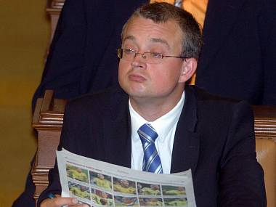
Tak se na to podívejme zblízka:
Základní poslanecký plat: 56.000,- Kč.

Benda bere měsíčně jako předseda výboru79.000,- Kč .... k tomu:
8.300,- Kč měsíčně na reprezentaci a stravné
20.700,- Kč měsíčně na cestovné
12.930,- Kč měsíčně na administrativní a odborné práce
28.800,- Kč měsíčně na pronájem poslanecké kanceláře a jejího vybavení
35.875,- Kč měsíčně na služby asistenta
7.000,- Kč měsíčně na telefonní poplatky a připojení k internetu
Celkem na náhradách 113.605,- Kč měsíčně.

Takže základní plat MĚSÍČNĚ 79 tis. + 113 tis. náhrady + 30 tis.
NOSÍ DOMŮ MĚSÍČNĚ PŘES 220.000,- Kč a - chudák v domácnosti s rozpočtem nevyžije...

Kromě toho jsou mu např. hrazeny výdaje na ubytování a stravování při zahraničních i tuzemských cestách. Předsedům výborů navíc náleží služební auto bez řidiče.

NEPOLITOVALI BYSTE TAKOVÉHO CHUDÁKA ?

Nebylo by spravedlivější, aby funkce poslanců a senátorů byly čestné, a příjmy refundované státem, jako ze řádného zaměstnání?
Ať se jim klidně proplácejí cesťáky, refundují asistenti, ale 8300,- na kravaty a žrádlo měsíčně?
To se nemůže nažrat v poslanecké kantýně ze super slušného platu poslance, když tam mají slevy, jako kdysi v bufetech KV KSČ?
Ovšem s řádným zaměstnáním Marka Bendy by byl problém – on totiž doposud nikde jinde nepracoval, jen v PS! Otec synáčka po maturitě přivlekl do parlamentu a celému národu je záhadou, kdo ho vůbec volí nebo kroužkuje a jak je možné, že podvodník s diplomkou může vůbec ve sněmovně přebývat. Ale asi může – protože v poslanecké sněmovně je neskutečně vysoké procento trestaných a obviněných z podvodů a zlodějen.

Zkuste si někdo spočítat na vašem pracovišti, kde je pohromadě 200 zaměstnanců, kolik z nich je trestaných. U nás jsem za dva roky našel pouze dva – jeden dostal pokutu za rychlou jízdu autem a jedna kolegyně dala facku exekutorovi.

A teď si zkuste spočítat všechny kauzy v PS a vládě. Jsme prťavá země, pracující, rodiny s dětmi a důchodci mají utaženou finanční uzdu kolem krku na doraz. A my uživíme senát i PS s takovými darmošlapy a vyžírky

Naši potomci si jednou budou klást otázku: Co jste proti tomu udělali?
=

=

